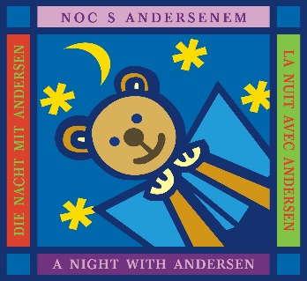CHCEŠ SE ZÚČASTNIT

**NOCI S ANDERSENEM?**

**SPLŇ TŘI ÚKOLY:**

**2.ÚKOL: Spoj správně názvy pohádek**

**H.CH. Andersena**

(Odevzdej nejpozději do pátku 21.února 2025)

Další úkoly se dozvíš později.

ČÍM LÉPE ÚKOLY SPLNÍŠ,

TÍM MÁŠ VĚTŠÍ ŠANCI PROŽÍT

28. BŘEZNA 2025

TAJUPLNOU NOC S ANDERSENEM!